MILJÖVÄNLIGT SKOGSBRUK ÄR LÖNSAMT!
- Detaljregler måste därför revideras
Almedalsveckan 2013
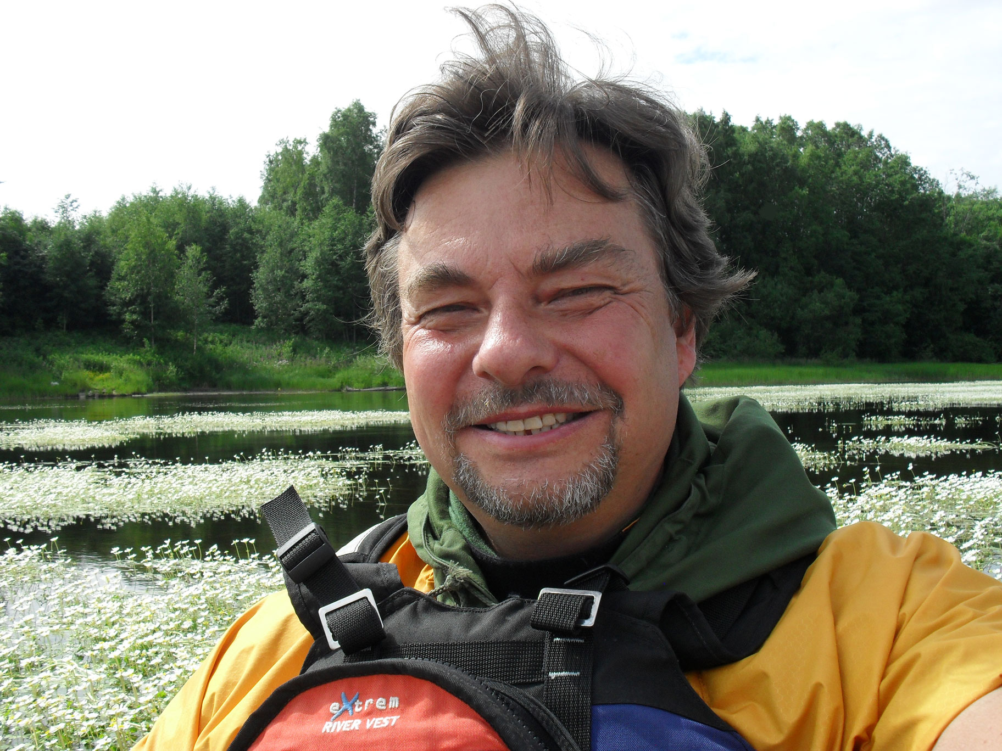

Peter Lohmander
Professor i skoglig företagsekonomi med inriktning mot ekonomisk optimering,
SLU, Fakulteten för Skogsvetenskap, 901 83 Umeå
http://www.Lohmander.com, Peter@Lohmander.com

Seminarium arrangerat av Jordens Vänner
Tid: Torsdagen den 4 Juli, 16.30 - 18.00
Lokal: Uppsala Universitet, Campus Gotland, Cramérgatan 3, Visby

SAMMANFATTNING:
Det är ofta mer lönsamt, även ur ett rent skogsproduktions- perspektiv, att använda kontinuerligt skogsbruk än kalhyggesskogsbruk. Så är det om vi väljer optimala skogsbruksåtgärder, virkesförråd och gallringsintervall. (Kontinuerligt skogsbruk kan däremot bli mindre lönsamt om man p.g.a. olika byråkratiska och logiskt omotiverade regelverk tvingas välja skogsbruksåtgärder på ett sätt som inte är rationellt.) Dessutom finns det andra positiva ”miljöeffekter” av kontinuerligt skogsbruk. Många gånger kan det ekonomiska värdet av att slippa kalhyggen vara mycket högt, särskilt om vi också använder skogen för turism, rekreation och rennäring.

Nuvarande skogsvårdslag förbjuder inte kontinuerligt skogsbruk. Däremot medför de detaljerade regelverken idag att ett ekonomiskt rationellt kontinuerligt skogsbruk ofta förhindras. Dagens regelverk kräver bl.a. att man antingen slutavverkar eller att man sparar ett mycket högt virkesförråd (och endast gallrar väldigt lite). Detta regelverk är ologiskt och det medför att det ofta blir lönsammare att slutavverka än att bedriva kontinuerligt skogsbruk med väldigt små gallringar. Skogsvårdslagen måste därför m.h.t. ekonomi och miljö ändras i grunden så att rationellt kontinuerligt skogsbruk kan bedrivas på ett ekonomiska rationellt sätt. Exempelvis måste ”§ 10 – kurvan” försvinna ur regelverken.

Referenser:
http://www.lohmander.com/Information/Ref.htm http://www.lohmander.com/Kurser/Kurser.htm

